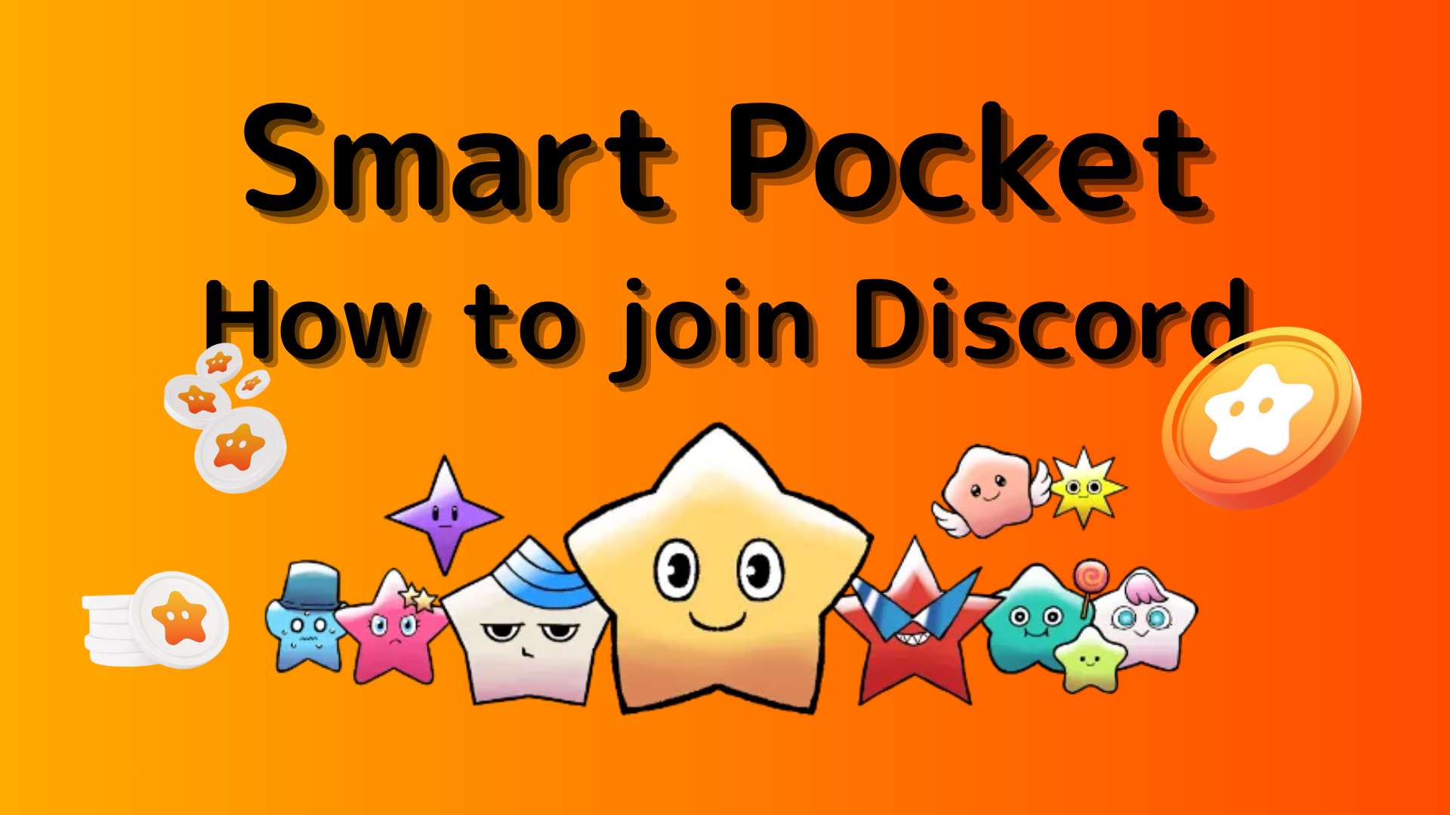
Smart Pocket 커뮤니티에 참여하는 방법 (Discord Server에 참여하는 방법)
이 Smart Poke Magazine에서는 "Smart Pocket Community에 참여하는 방법"을 소개합니다!
우리는 사용자와 통신하기 위해 "Discord"라는 커뮤니케이션 도구를 사용합니다.
또한 Smart Pocket Discord에는 정기적 인 이벤트가 있으며 훌륭한 챔피언십에서 우승하면 고급스러운 상을받을 수 있습니다.
이제 커뮤니티에 참여하는 방법에 대한 절차를 설명하겠습니다.
지역 사회에 참여하는 방법
■ 불일치 참여 방법
불화에 참여하는 방법에는 두 가지 패턴이 있습니다.
패턴 1 : 초대장 링크를 붙여 넣고 참여하십시오
패턴 2 : 공식 계정에서 참여하십시오
패턴 1 : Discord 참여 절차 (초대 링크 페이스트)
1. Discord 앱을 엽니 다
2. 화면 왼쪽 상단에 " +"버튼이있는 서버를 작성하십시오.
3. 화면 하단의 "서버 참여"를 누릅니다.
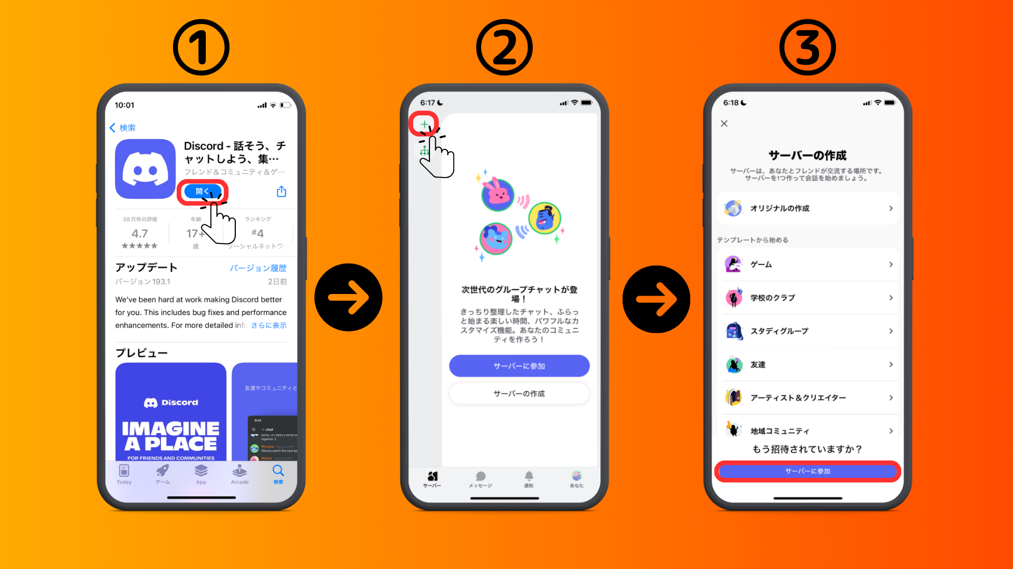
4. 커뮤니티 서버의 URL을 초대장 링크에 붙여 넣습니다.
스마트 포켓 서버의 URL을 복사하여 붙여 넣으십시오.
https://discord.com/invite/smartpocket
5. "초대"를 누릅니다.
6. 서버에 등록을 완료하십시오
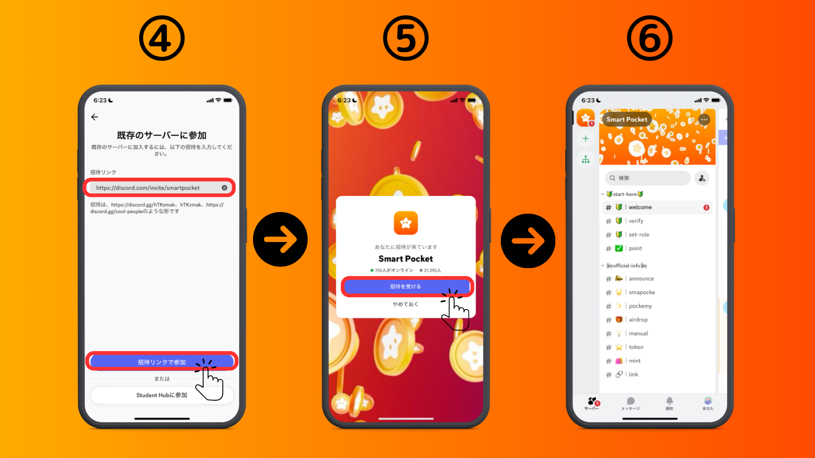
패턴 2 : Discord 참여 절차 (X 공식 계정에서)
스마트 포켓 공식 계정 : https : //twitter.com/smapocket
1. X 공식 계정의 Discord 링크를 누릅니다.
2. "초대"를 누릅니다.
3. 서버에 등록을 완료하십시오
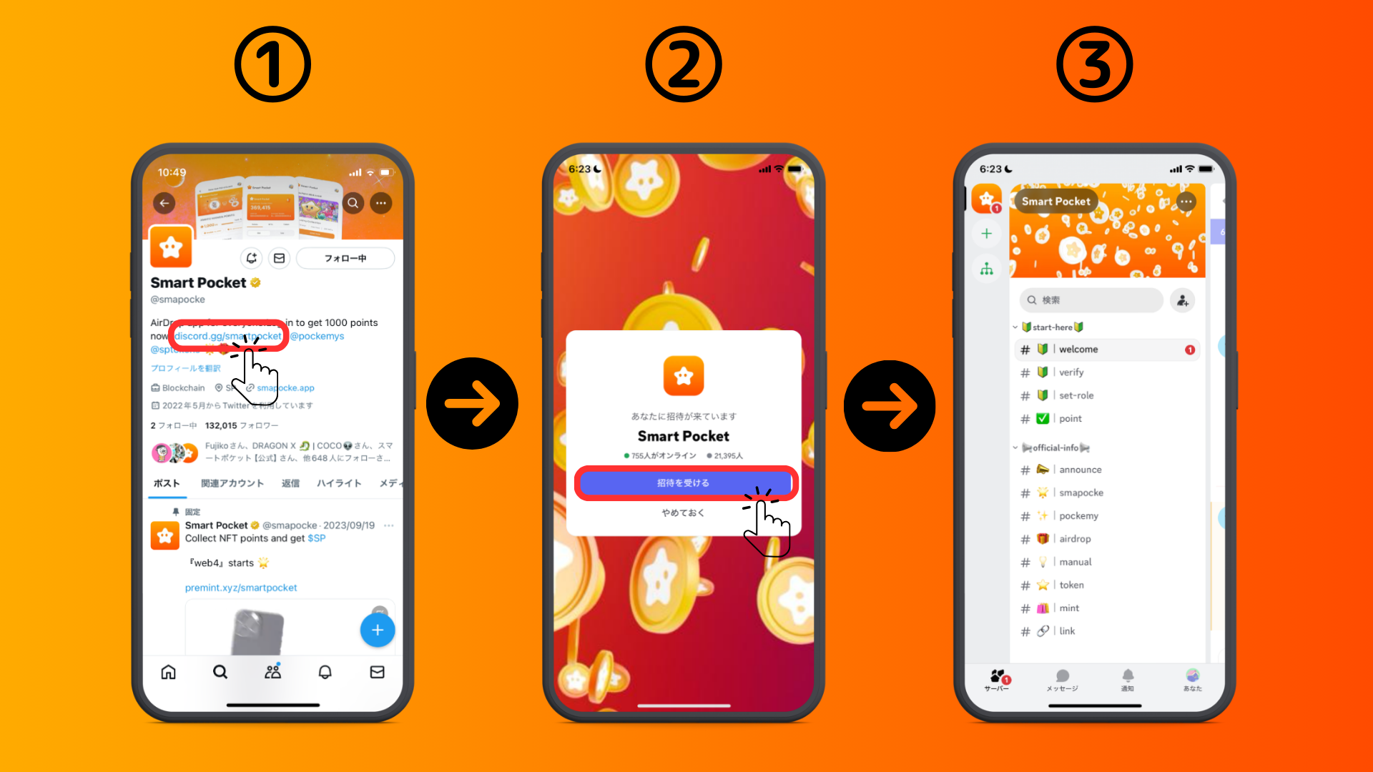
■ 초기 설정 정보 (인증, 롤 설정)
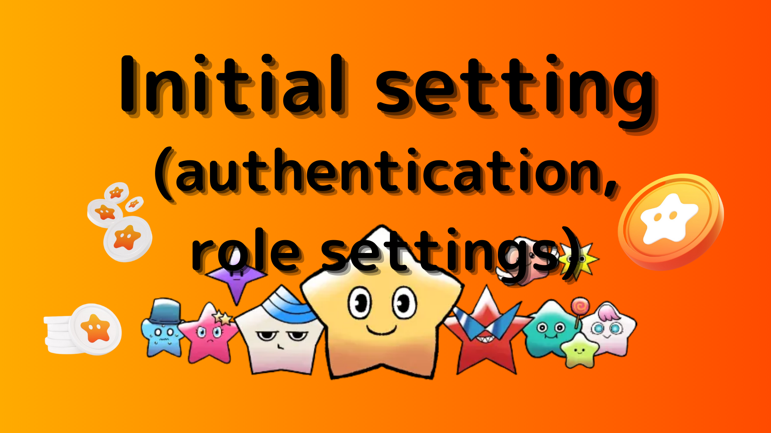
1. " # 🔰 | 확인"을 누릅니다.
2. 화면 하단으로 스크롤하십시오
3. 이모티콘을 클릭하십시오 (각 채널에 액세스하는 데 필요한)
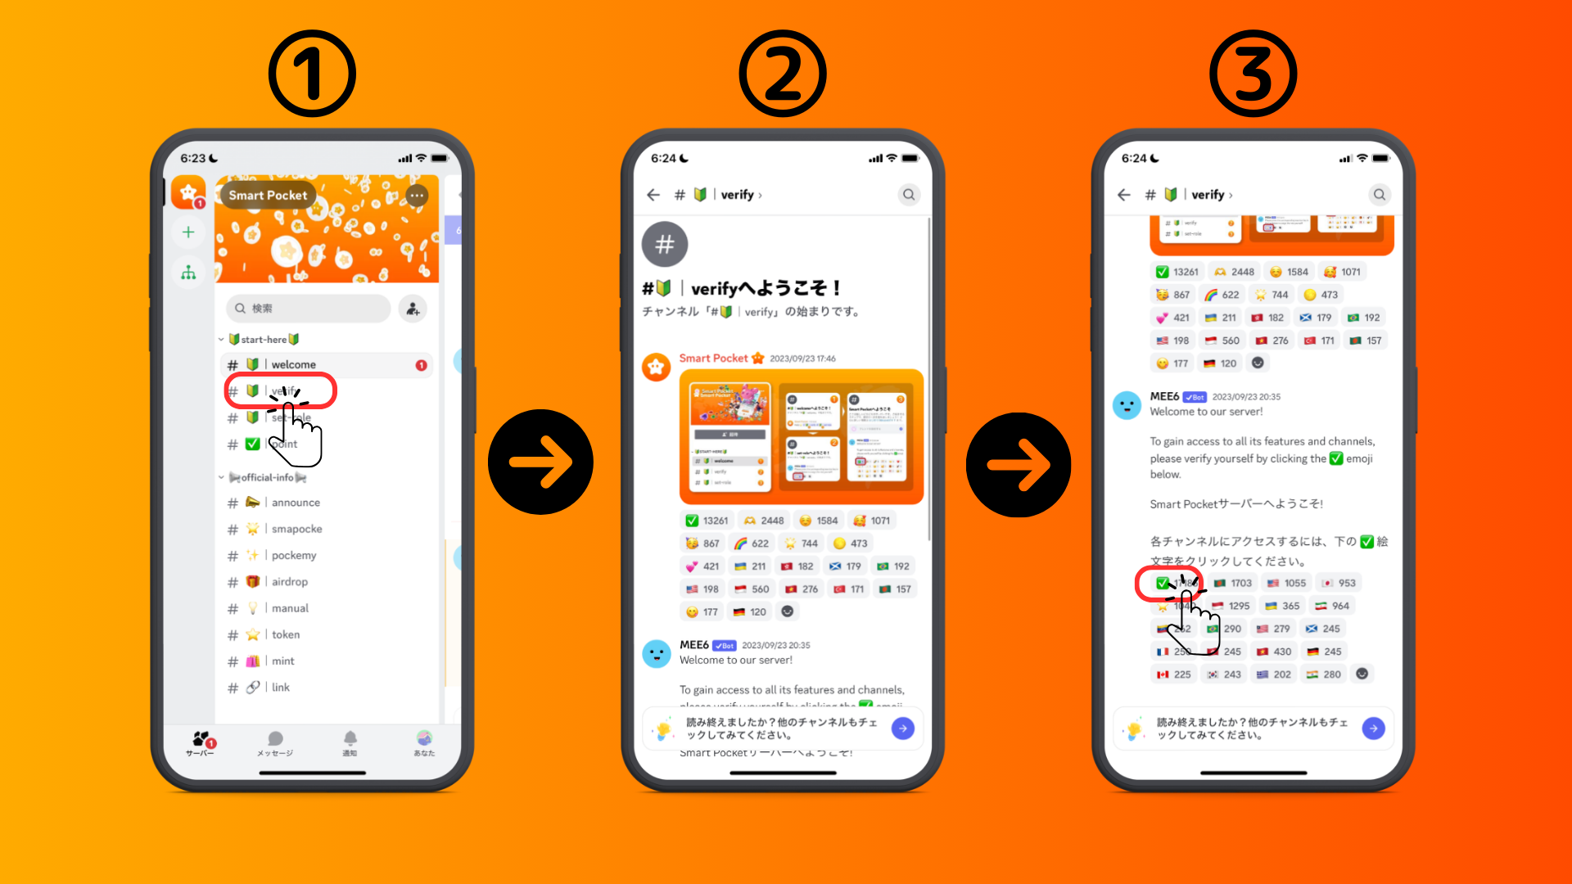
4. 화면 왼쪽 상단에서 "←"를 탭하고 반환
5. " # 🔰 | set-lole"을 누릅니다.
6. "🌟"이모티콘 (SP 패밀리 롤)을 클릭하십시오.
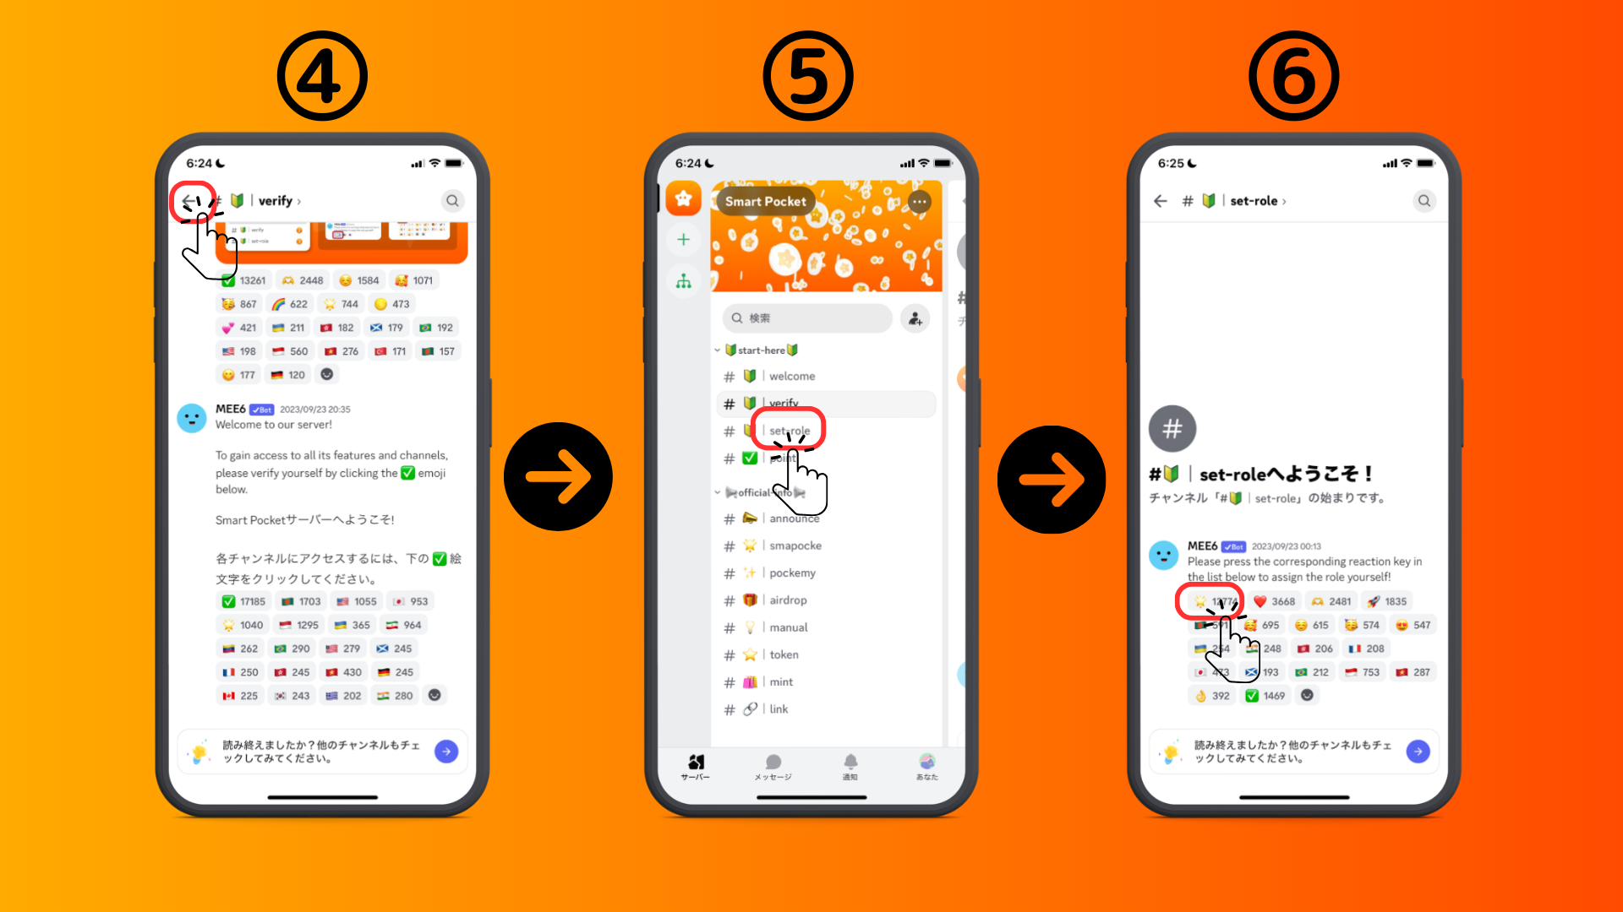
■ 메시지를 보내십시오
1. 언어 채널을 탭하십시오
2. 이모티콘 아이콘을 누릅니다
3. 스탬프를 누릅니다
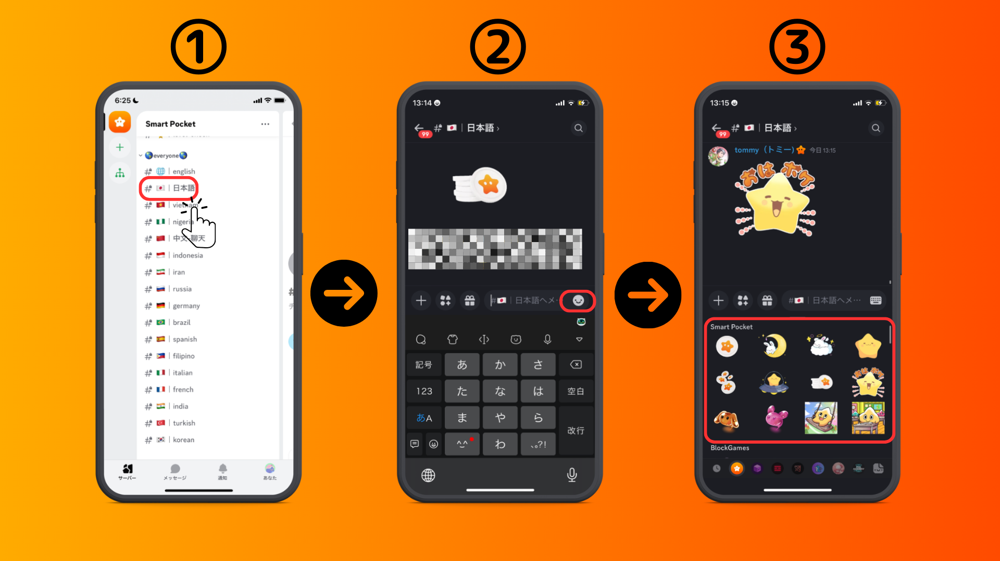
요약
커뮤니티에 가입 했습니까?각 언어 채널에 스탬프 나 질문이 있으시면 언제든지 자유롭게하십시오.회원들이 응답 할 것이므로 점점 더 우리와 함께하십시오!!
SP 패밀리가 수집하면 반드시 성취 될 것입니다. 비밀번호는 sp 🌟입니다.
우리는 Smapke 잡지가 곧바로 사용자에게 새로운 정보를 계속 전달할 것입니다.
스마트 포켓에 관심이 있으시면 "Smapke Magazine"의 공식 X 계정을 팔로우하십시오.
공식 X 계정 : https : //twitter.com/smapocket
공식 불화 : https : //discord.com/invite/smartpocket
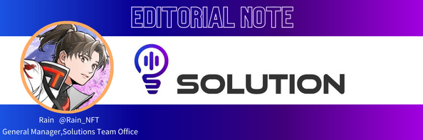
감독 댓글
Smart Pocket Community는 150 개 이상의 국가의 참가자를 보유하고 있으며 현재 17 개 언어로 지원을 제공하는 대규모 글로벌 커뮤니티입니다!
SmartPocket은 전 세계에서 포인트를 얻을 수있는 앱이지만 Smart Pocket 커뮤니티가 작동하기 때문에 전 세계 사람들이 마음의 평화로 즐길 수 있으므로 커뮤니티의 존재는 프로젝트에 좋습니다.
또한 SmartPocket Application에는 700 개가 넘는 협업 NFT 프로젝트가 포함되어 있으며이 디자인에서 다른 NFT 프로젝트와 경쟁하지 않고 NFT 시장을 함께 활성화한다는 강력한 메시지를 느낄 수 있습니다.그리고 시장 성장의 이점은 커뮤니티로 돌아갈 것이라고 생각합니다. 이것은 NFT 소지자, 즉 커뮤니티에 참여하는 데 매우 의미 있고 유용한 것입니다!
꼭, 스마트 포켓 커뮤니티에 참여하고 NFT 혁명을 함께 시작합시다!

